
命题学校：闽清一中 命题教师：吴庆铭 审核教师：吴庆铭
考试日期：7 月4 日 完卷时间：120分钟 满分：150分
参考公式:
（1）:
（2）：$K^{2}=\frac{n(\text{ad}−\text{bc})^{2}}{(a+b)(c+d)(a+c)(b+d)},$其中$n=a+b+c+d$为样本容量。
 | 0.25 | 0.15 | 0.10 | 0.05 | 0.025 | 0.010 | 0.005 | 0.001
 | 1.323 | 2.072 | 2.706 | 3.841 | 5.024 | 6.635 | 7.879 | 10.828
（3）：
(4): $P(μ−σ<X≤μ+σ)=0\text{.}\text{6826}$;$P(μ−2σ<X≤μ+2σ)=0\text{.}\text{9544}$
$$P(μ−3σ<X≤μ+3σ)=0\text{.}\text{9974}$$
一、选择题（每小题5分，共60分）
1．设袋中有8个红球，2个白球，若从袋中任取4个球，则其中恰有3个红球的概率为（ ）
A.$\frac{C_{8}^{1}C_{4}^{3}}{C_{\text{10}}^{4}}$ B $\frac{C_{8}^{3}C_{4}^{1}}{C_{\text{10}}^{4}}$ C $\frac{C_{8}^{1}C_{4}^{3}}{C_{\text{10}}^{4}}$ D $\frac{C_{8}^{3}C_{2}^{1}}{C_{\text{10}}^{4}}$
2. 抛掷3枚质地均匀的硬币，A={既有正面向上又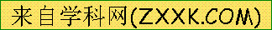有反面向上},B={至多有一个反面向上}，则A与B关系是 （ ）
A . 互斥事件 B.对立事件 C. 相互独立事件 D .不相互独立事件
3. 下列命题中,其中假命题是 ( )
A. 对分类变量X与Y的随机变量K²的观测值k来说，k越小，“X与Y有关系”
可信程度越大
B．用相关指数R²来刻画回归的效果时，R²的值越大，说明模型拟合的效果越好
C. 两个随机变量相关性越强，则相关系数的绝对值越接近1
D. 残差点分布的带状区域的宽度越窄残差平方和越小
4. 六件不同的奖品送给5个人, 每人至少一件,不同的分法种数是 ( )
A $C_{5}^{4}$ B $5^{6}$ C $A_{6}^{5}\text{.}A_{5}^{1}$ D $C_{6}^{2}A_{5}^{5}$
5、在每一试验中事件A发生的概率均为，则在次试验中恰好发生次的概率为
( )
A、1－ B、 C、1－ D、
6. 若$(x+1)^{8}=a_{0}+a_{1}(x−1)+a_{2}(x−1)^{2}+\text{.}\text{.}\text{.}\text{.}+a_{6}(x−1)^{6}+a_{7}(x−1)^{7}+a_{8}(x−1)^{8}$
则$a_{6}=$ ( )
A 56 B .112 C .28 D - 56
7． 若一个三位数的十位数字比个位数字和百位数字都大，则称这个数为“伞数”．现从2,3,4,5,6，9这六个数字中任取3个数，组成无重复数字的三位数，其中“伞数”有 （ ）
（A）120个 （B）80个 （C）40个 （D）20个
8.若随机变量X的概率分布密度函数是$f(x)=\frac{1}{2\sqrt{2π}}e^{−\frac{(x−1)^{2}}{8}},x∈(−∞,+∞)$ 则
的值是 ( )
A 5 B 9 C 3 D 2
9.若随机变量X～$B(8,\frac{3}{5})$,则$D(\frac{1}{2}X)$的值为 ( )
A . $\frac{\text{12}}{5}$ B. $\frac{6}{5}$ C. $\frac{\text{24}}{\text{25}}$ D. $\frac{\text{12}}{\text{25}}$
10. 位于坐标原点的一个质点P按下述规则移动，质点每次移动一个单位，移动的方向为向上或向右。并且向上，向右移动的概率都是$\frac{1}{2}$，质点P移动六次后位于点（4，2）的概率是 ( )
A. $(\frac{1}{2})^{6}$ B $C_{6}^{2}(\frac{1}{2})^{6}$ C $C_{6}^{4}(\frac{1}{2})^{4}$ D$C_{6}^{4}C_{6}^{2}(\frac{1}{2})^{6}$
11．将数字1,1,2,2,3,3填入右边表格，要求每行的数字互不相同，
每列的数字也互不相同，则不同的排列方法共有 ( )
（A）12种（B）18种（C）24种（D）36种
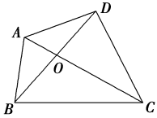
12.如图，四边形ABCD被两条对角线分成四个小三角形，现有
4种不同颜色将它染色,使相邻三角形均不同色,求使△AOB与
△COD 同色且△BOC与△AOD 也同色的概率（ ）
A $\frac{1}{5}$ B $\frac{1}{6}$ C$\frac{1}{7}$ D$\frac{1}{2}$

二、填空题:(每小题4分，共16分.其中第15小题每空各2分)
13.在一次数学考试中，某班学生的分数服从X～$N(\text{110},{\text{20}}^{2})$且知满分为150分，这个班的学生共56人，求这个班在这次数学考试中130分以上的人数大约是 w高中数学辅 导网
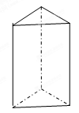
14.袋中装有3个红球和2个白球，如果不放回依次抽取两次，记A={第一次抽到红球} B={第二次抽到红球} 求 $p(B|A)$=
15.连结正三棱柱的顶点,可以组成 个四面体,
可以连成 对异面直线.
16.把圆周4等分，A是其中一个分点，动点P在四个
分点上按逆时针方向前进，掷一个各面分别写有数字
1,2,3,4且质地均匀的正四面体，P从点A出发按照正
四面体底面上所掷的点数前进（数字为n就前进n步），
转一周之前继续投掷，转一周或超过一周即停止投掷。
则点P恰好返回A点的概率是

三、解答题：
.17.（本小题满分12分）
已知$(\sqrt[3]{x}−\frac{1}{2\sqrt[3]{x}})^{2n}$展开式中偶数项二项式系数的和比$(a+b)^{n}$展开式的各项系数和
大112。
- 求n;
- 在（1）的条件下，求$(a−b)^{2n}$展开式中系数最大的项；
（3）求$(\sqrt[3]{x}−\frac{1}{2\sqrt[3]{x}})^{2n}$展开式中的所有的有理项。

18. （本小题满分12分）
5个人站成一排，求在下列情况下的不同排法种数。
- 甲不在排头，乙不在排尾；
（2） 甲乙两人中间至少有一人；
（3） 甲、乙两人必须排在一起，丙、丁两人不能排在一起；
（4） 甲、乙两人不能排在一起，丙、丁两人不能排在一起。

19. （本小题满分12分）
友情提示：
$\sum_{i=1}^{8}{\sum{}x_{i}y_{i}=\text{171}}$$\sum_{i=1}^{8}{\sum{}x_{i}^{2}=\text{204}}$
某校高一年段理科有8个班，在一次数学考试中成绩情况分析如下：

班级 | 1 | 2 | 3 | 4 | 5 | 6 | 7 | 8
大于145分  人数 | 6 | 6 | 7 | 3 | 5 | 3 | 3 | 7
不大于145分  人数 | 39 | 39 | 38 | 42 | 40 | 42 | 42 | 38
- 求145分以上成绩y对班级序号x的回归直线方程。（精确到0.0001）
- 能否在犯错误的概率不超过0.01的前提下认为7班与8班的成绩是否优秀（大于145分）与班级有关系。

20. （本小题满分12分）
袋中有3只红球，2只白球，1只黑球。新课 标 第 一网
（1）若从袋中有放回的抽取3次，每次抽取一只，求恰有两次取到红球的概率。
（2）若从袋中有放回的抽取3次，每次抽取一只，求抽全三种颜色球的概率。
（3）若从袋中不放回的抽取3次，每次抽取一只。设取到1只红球得2分，取到1 只白球得1分，取到1只黑球得0分，试求得分的数学期望。
（4）若从袋中不放回的抽取，每次抽取一只。当取到红球时停止抽取，否则继续抽取，求抽取次数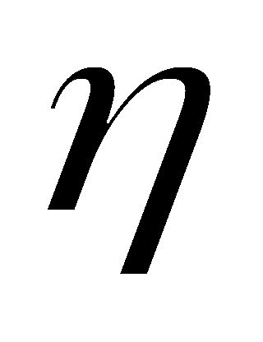的分布列和数学期望。

21. （本小题满分12分）
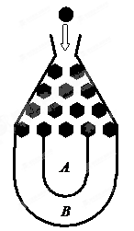
将一个半径适当的小球放入如图所示的容器最上方的入口处，小球将自由下落．小球在下落的过程中，将3次遇到黑色障碍物，最后落入A袋或B袋中．已知小球每次遇到黑色障碍物时，向左、右两边下落的概率都是$\frac{1}{2}$．
（1）求小球落入袋中的概率$P(A)$;
（2）在容器入口处依次放入4个小球，记 $ξ$为
落入A袋中的小球个数，试求$ξ=3$
的概率和$ξ$的数学期望 $Eξ$.
(3）如果规定在容器入口处放入1个小球，若小
球落入A袋奖10 元，若小球落入B袋罚4元，
试求所得奖金数$η$的分布列和数学期望，并回答
你是否参加这个游戏？

22本题有(Ⅰ）,(Ⅱ）两个选答题，请考生任选1题作答。
(Ⅰ）（本小题满分14分）
已知二阶矩阵A属于特征值-1的 一个特征向量为 $\left(\begin{matrix}−1 \\ \\ 3\end{matrix}\right)$,
属于特征值7的 一个特征向量为 $\left(\begin{matrix}1 \\ \\ 1\end{matrix}\right)$
① 求矩阵A;
②若方程满足 AX=$\begin{aligned}\left(7 | \right) \\ \end{aligned}$,求X

(Ⅱ）（本小题满分14分）
①已知≤1的解集为
1）求的值；
2）若求证：.
②已知为正实数，且，求的最小值及取
得最小值时的值。

新课 标 第一网
高二数学（理）参考答案
一、选择题：（每小题5分，共60分） DCADDB CCDBAC
二、填空题:(每小题4分，共16分.其中第15小题每空各2分)
13. 9 ; 14 , $\frac{1}{2}$; 15, 12 和36；16，$P=\frac{\text{125}}{\text{256}}$。
三、解答题：
17解：（1）$2^{2n−1}=2^{n}+\text{112}$； $2^{2n}−2⋅2^{n}−\text{224}=0$
$(2^{n}−\text{16})(2^{n}+\text{14})=0$ n=4 ……………3分
(2 ) $∵n=4$
$∴$$(a−b)^{2n}=(a−b)^{8}$
从而$(a−b)^{8}$展开式中系数最大的项是： $T_{5}=C_{8}^{4}a^{4}(−b)^{4}=\text{70}a^{4}b^{4}$ ……6分
（3）设 有理项为第r+1项，则
$T_{r+1}=C_{8}^{r}x^{\frac{8−r}{3}}\text{.}(−\frac{1}{2})^{r}x^{−\frac{r}{3}}=(−\frac{1}{2})^{r}C_{8}^{r}x^{\frac{8−2r}{3}}$
$∴\begin{aligned}\left\{\frac{8−2r}{3}∈z | \right.\end{aligned}$令 $\frac{8−2r}{3}=k$ $∴r=4−\frac{3}{2}k$ ……9分
$∵r∈z∴k\text{应为偶数}$ $∴k=2,0，−2$ 即$r=1,4,7$
所以第2项，第5项，第8项为有理项，它们分别是：
$C_{8}^{1}(−\frac{1}{2})x^{2}=−4x^{2}$；$C_{8}^{4}(−\frac{1}{2})^{4}x^{0}=\frac{\text{35}}{8}$ ； $C_{8}^{7}(−\frac{1}{2})^{7}x^{−2}=−\frac{1}{\text{16}}x^{−2}$ ……12分
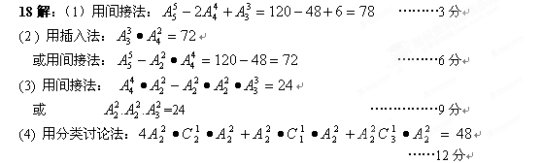
19解 (1) $\overline{x}=4\text{.}5$ $\overline{y}$=5
$\sum_{i=1}^{8}{}x_{i}y_{i}=\text{171}$；$\sum_{i=1}^{8}{}x_{i}^{2}=\text{204}$高中数 学辅 导网
$b=\frac{\sum_{i=1}^{8}{}x_{i}y_{i}−8\overline{x}⋅\overline{y}}{\sum_{i=1}^{8}{}x_{i}^{2}−8{\overline{x}}^{2}}=\frac{\text{171}−8×4\text{.}5×5}{\text{204}−8×4\text{.}5^{2}}=−\frac{9}{\text{42}}≈−0\text{.}\text{2143}$……3分

$a=\overline{y}−b\overline{x}=5−(−0\text{.}\text{2143})×4\text{.}5≈$5.9643 （或5.9644）
回归直线方程为：= -0.2143x+5.9643 ………………6分
(2) $k^{2}=\frac{\text{90}(3×\text{38}−\text{42}×7)^{2}}{\text{45}×\text{45}×\text{80}×\text{10}}=1\text{.}8$
因为 1.8<6.635
所以在犯错误的概率不超过0.01的前提下不能认为7班与8班的成绩是否优秀（高于145分）与班级有关系。 … ……………………………12分

20解：（1）抽1次得到红球的概率为$\frac{1}{2}$，得白球的概率为$\frac{1}{3},$得黑球的概率为$\frac{1}{6}\text{.}$
所以恰2次为红色球的概率为$P_{1}=C_{3}^{2}(\frac{1}{2})^{2}\frac{1}{2}=\frac{3}{8}$ …………2分
（2）抽全三种颜色球的概率$P_{2}=(\frac{1}{2}×\frac{1}{3}×\frac{1}{6})⋅A_{3}^{3}=\frac{1}{6}$ …………4分
（3）$ξ=6,5,4,3,2$
$p(ξ=6)=\frac{C_{3}^{3}}{C_{6}^{3}}=\frac{1}{\text{20}}$;$p(ξ=5)=\frac{C_{3}^{2}C_{2}^{1}}{C_{6}^{3}}=\frac{6}{\text{20}}$;$p(ξ=4)=\frac{C_{3}^{2}C_{1}^{1}+C_{3}^{1}C_{2}^{2}}{C_{6}^{3}}=\frac{6}{\text{20}}$ ; $p(ξ=3)=\frac{C_{3}^{1}C_{2}^{1}C_{1}^{1}}{C_{6}^{3}}=\frac{6}{\text{20}}$;$p(ξ=2)=\frac{C_{2}^{2}C_{1}^{1}}{C_{6}^{3}}=\frac{1}{\text{20}}$
$Eξ=6×\frac{1}{\text{20}}+5×\frac{6}{\text{20}}+4×\frac{6}{\text{20}}+3×\frac{6}{\text{20}}+2×\frac{1}{\text{20}}=4$ …………8分
(4) =1,2,3,4
$P(η=1)=\frac{3}{6}$,$P(η=2)=\frac{3}{6}×\frac{3}{5}=\frac{3}{\text{10}}$;$P(η=3)=\frac{3}{6}×\frac{2}{5}×\frac{3}{4}=\frac{3}{\text{20}}$
$$P(η=4)=\frac{3}{6}×\frac{2}{5}×\frac{1}{4}×\frac{3}{3}=\frac{1}{\text{20}}$$
的分布列是：
 | 1 | 2 | 3 | 4[来源:学科网]
P | $$\frac{1}{2}$$ | $$\frac{6}{\text{20}}$$ | $$\frac{3}{\text{20}}$$ | $\frac{1}{\text{20}}$
$Eη=1×\frac{1}{2}+2×\frac{6}{\text{20}}+3×\frac{3}{\text{20}}+4×\frac{1}{\text{20}}=\frac{7}{4}$ ……………12分

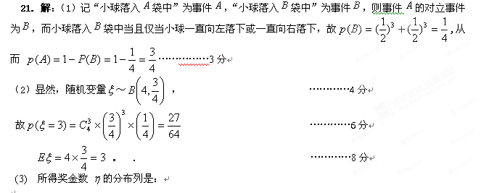

………10分
$Eη=\text{10}×\frac{1}{4}+(−4)×\frac{3}{4}=2\text{.}5−3=−0\text{.}5$
因为 $Eη=−0\text{.}5<0$，所以不参加这个游戏。 …………12分
[来源:学§科§网Z§X§X§K]
22(Ⅰ）解: ①设A=$\left(\begin{matrix}a & b \\ & \\ c & d\end{matrix}\right)$, …………1分新课 标 第 一 网
则
$\left(\begin{matrix}a & b \\ & \\ c & d\end{matrix}\right)$.$\left(\begin{matrix}−1 \\ \\ 3\end{matrix}\right)$=-$\left(\begin{matrix}−1 \\ \\ 3\end{matrix}\right)$=$\left(\begin{matrix}1 \\ \\ −3\end{matrix}\right)$ $\left(\begin{matrix}a & b \\ & \\ c & d\end{matrix}\right)$$\left(\begin{matrix}1 \\ \\ 1\end{matrix}\right)$=7$\left(\begin{matrix}1 \\ \\ 1\end{matrix}\right)$ ……………3分
$∴\begin{aligned}\left\{−a+3b=1 | \right.\left\{−c+3d=−3 | \right.\left\{a+b=7 | \right.\end{aligned}$$∴\begin{aligned}\left\{a=5 | \right.\left\{b=2 | \right.\left\{c=6 | \right.\end{aligned}$ $∴$ A=$\left(\begin{matrix}5 & 2 \\ & \\ 6 & 1\end{matrix}\right)$ ………………7分[来源:学+科+网Z+X+X+K]

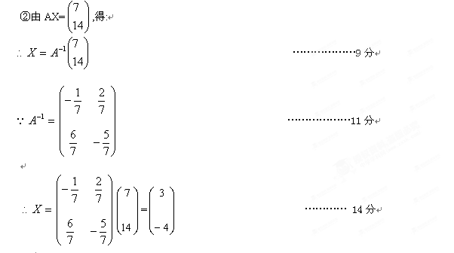
(Ⅱ）解：①高中 数 学辅 导网
1）由 不等式可化为 得 ………2分
∴m=1,n=2, m+n=3 ……………4分
2）若 ………………7分
②解：由柯西不等式得
[来源:Z*xx*k.Com]
… ……………11分
当且仅当时等号成立，此时
所以当时，取得最小值36 … ……… 14分

